任务 5 · 对比实验结果与分析
实验对象：HybridSN 在 Pavia University 上的训练样本比例对比实验
研究因素：训练样本比例 TRAIN_RATE
实验组数：4 组（5% / 10% / 20% / 30%）
数据来源：各组 results/PU_trXX/classfication_report.txt 实测结果
日期：2026-09

一、实验设计

1.1 为什么选择"训练样本比例"作为研究因素
理由 | 说明
高光谱领域的核心痛点 | 逐像元标注需人工判读/实地勘察，成本极高，标注量是决定性资源
变量最干净 | 只需修改一个参数（TRAIN_RATE），无需改动网络结构
可与论文对话 | 论文 Table V 即为"训练样本降至 10%"的对比实验
能暴露多个现象 | 类别不平衡、少数类退化、OA 与 AA 的分裂

1.2 控制变量（除研究因素外全部固定）
项目 | 固定值
数据集 | Pavia University（610 × 340 × 103，9 类）
随机种子 | RANDOM_SEED = 666（网络初始化 / Dropout / shuffle）
划分种子 | random_state = 100（sample_gt 内部硬编码，保证划分可复现）
划分方式 | stratify 分层抽样（各类按同比例抽取，不平衡比恒为 19.7:1）
PCA 主成分数 | N_PCA = 15
Patch 尺寸 | PATCH_SIZE = 25
Batch Size | BATCH_SIZE = 256
Learning Rate | LR = 0.001（Adam，weight_decay = 1e-6）
损失函数 | CrossEntropyLoss
Epoch | EPOCH = 100
网络结构 | HybridSN（3×Conv3d + 1×Conv2d + 3×FC，共 4,844,793 参数）
验证集比例 | 恒为 10%（由 VAL_RATE/(1-TRAIN_RATE) 自动归一化保证）

1.3 实验分组
组 | TRAIN_RATE | 训练样本数 | 验证样本数 | 测试样本数 | 说明
G1 | 0.05 | ≈ 2,139 | ≈ 4,276 | 36,361 | 极端小样本
G2 | 0.10 | ≈ 4,278 | ≈ 4,278 | 34,222 | 与论文 Table V 可比
G3 | 0.20 | ≈ 8,555 | ≈ 4,277 | 29,944 | 中间点
G4 | 0.30 | 12,832 | 4,277 | 25,667 | 论文/作者协议

⚠️ 注意：代码中测试集为"剩余部分"（1 − TRAIN_RATE − 0.1），故训练比例越低、测试集越大。
各组测试样本并非同一集合，这是按比例划分协议的固有特点（详见第七节局限）。

二、结果表

2.1 总体指标对比
组 | 训练比例 | 测试样本 | OA | AA | Kappa | OA − AA | 错分像元数 | 错分率
G1 | 5% | 36,361 | 0.994307 | 0.988631 | 0.992458 | 0.5676 pp | 207 | 0.569%
G2 | 10% | 34,222 | 0.997925 | 0.995430 | 0.997250 | 0.2495 pp | 71 | 0.207%
G3 | 20% | 29,944 | 0.999566 | 0.999026 | 0.999425 | 0.0540 pp | 13 | 0.043%
G4 | 30% | 25,667 | 0.999494 | 0.999225 | 0.999329 | 0.0269 pp | 13 | 0.051%

注：错分像元数 = 测试样本数 × (1 − OA)，四舍五入取整。
OA 与 Kappa 在 G3（20%）略高于 G4（30%），原因见 4.5 节。

2.2 逐类 Recall 对比（%）
类别 | 有标签总数 | 5% | 10% | 20% | 30% | 趋势
Asphalt | 6,631 | 99.49 | 100.00 | 100.00 | 100.00 | 仅在 5% 时下降
Meadows | 18,649 | 99.91 | 100.00 | 100.00 | 100.00 | 仅在 5% 时下降
Gravel | 2,099 | 97.98 | 98.93 | 99.73 | 100.00 | ⬆ 严格单调改善
Trees | 3,064 | 98.81 | 98.45 | 99.81 | 99.35 | 波动
Painted metal sheets | 1,345 | 100.00 | 99.54 | 100.00 | 100.00 | 波动（噪声）
Bare Soil | 5,029 | 100.00 | 100.00 | 100.00 | 100.00 | 始终完美
Bitumen | 1,330 | 100.00 | 100.00 | 100.00 | 100.00 | 始终完美
Self-Blocking Bricks | 3,682 | 98.05 | 99.90 | 99.88 | 99.95 | 5% 时骤降
Shadows | 947 | 95.53 | 99.08 | 99.70 | 100.00 | ⬆ 严格单调改善，降幅最大

2.3 错分像元的类别分解（个）
类别 | 5% | 10% | 20% | 30%
Self-Blocking Bricks | 61 | 3 | 3 | 1
Shadows | 36 | 7 | 2 | 0
Gravel | 36 | 18 | 4 | 0
Trees | 31 | 38 | 4 | 12
Asphalt | 29 | 0 | 0 | 0
Meadows | 14 | 0 | 0 | 0
Painted metal sheets | 0 | 5 | 0 | 0
Bare Soil | 0 | 0 | 0 | 0
Bitumen | 0 | 0 | 0 | 0
合计 | 207 | 71 | 13 | 13

三、趋势图
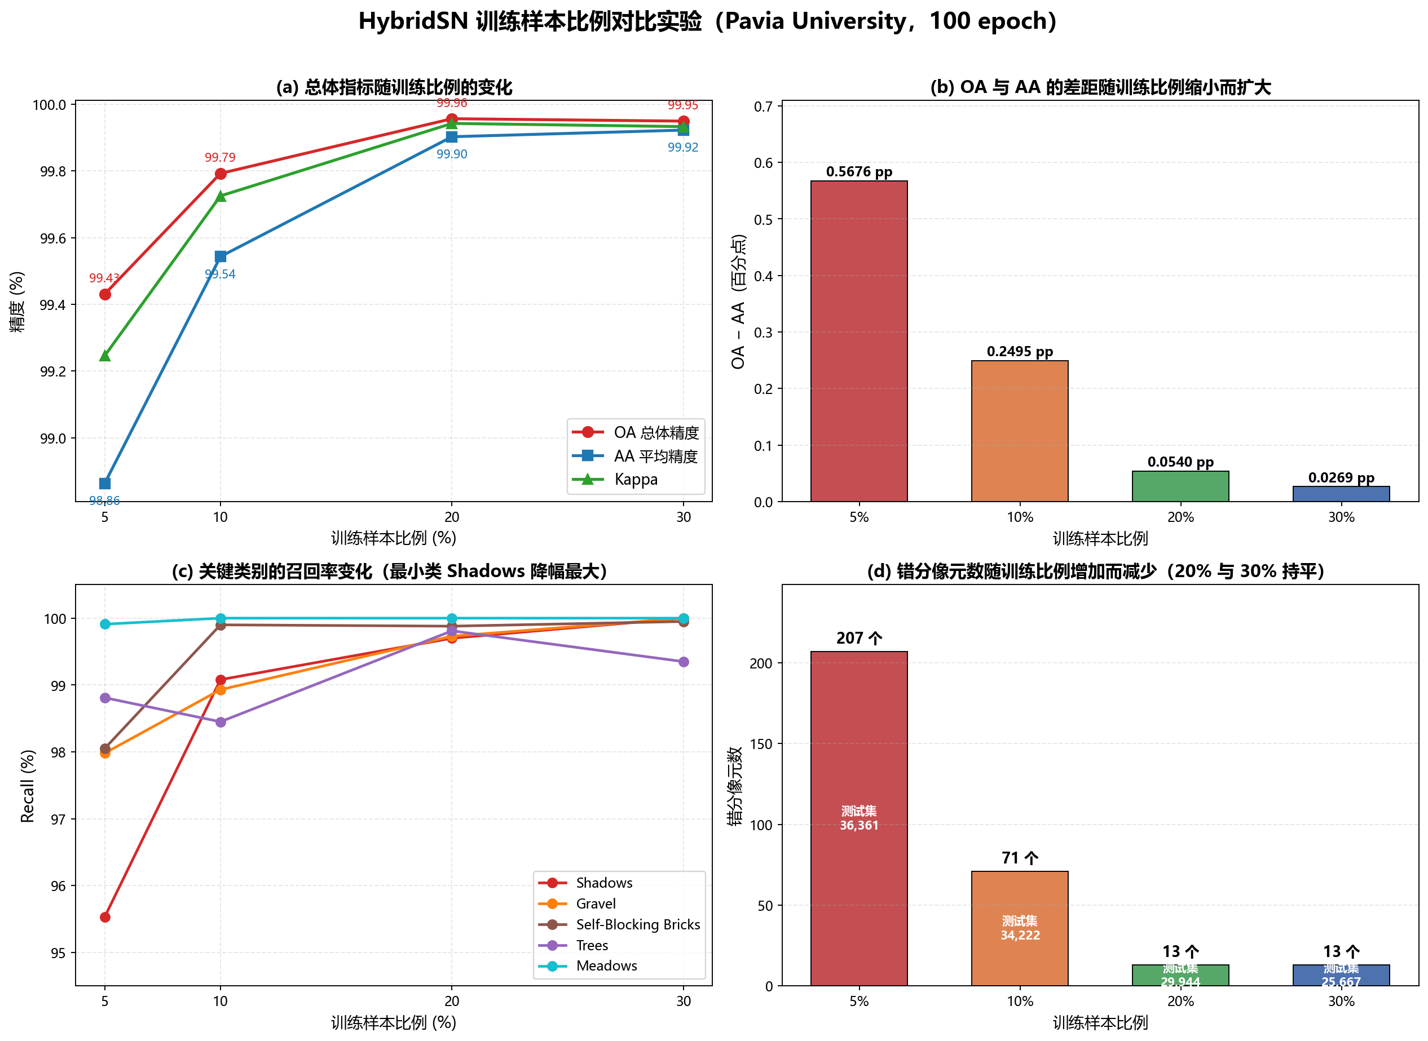
文件位置：figures/09_train_ratio_trend.png
四张子图分别展示：
- (a) OA / AA / Kappa 随训练比例的变化
- (b) OA − AA 差距随训练比例缩小而扩大（核心发现）
- (c) 关键类别 recall 的变化（Shadows 降幅最大）
- (d) 错分像元数的变化（20% 与 30% 持平）

四、结果分析

4.1 结论一：精度随训练样本增加而提升，但存在明显饱和
训练比例 5% 10% 20% 30%
OA 99.43% 99.79% 99.96% 99.95% ← 20% 已到顶
AA 98.86% 99.54% 99.90% 99.92% ← 仍在缓慢提升
错误数 207 71 13 13 ← 20% 与 30% 相同
OA 从 5% 提升到 20%，涨了 0.526 个百分点；而从 20% 到 30%，不升反微降。
合理解释：训练样本从 20%（约 8,555 个）增加到 30%（12,832 个）时，模型对该数据集的信息已经基本用尽，新增样本带来的边际收益趋于零。
⚠️ 需注意：G3 与 G4 的 OA 差异（0.0072 pp）远小于单次运行的随机波动，
因此更严谨的表述是"20% 与 30% 表现持平"，而非"20% 优于 30%"。

4.2 结论二（核心发现）：OA 与 AA 的差距随训练样本减少而单调扩大
训练比例 | 30% | 20% | 10% | 5%
OA − AA | 0.0269 pp | 0.0540 pp | 0.2495 pp | 0.5676 pp
相对 30% 的倍数 | 1.0× | 2.0× | 9.3× | 21.1×

这是本次实验最清晰、最有解释力的发现：随着训练样本减少，OA 与 AA 的分裂单调加剧。
机制解释：
训练样本减少
↓
各类训练样本同步减少（stratify 保证等比例）
↓
但少数类本来就少，最先"见底"
（如 Shadows：284 → 189 → 95 → 约 47 个）
↓
少数类性能显著退化（recall 掉到 95.53%）
↓
AA 按【类别等权】平均 → 少数类的一票被严重拉低
OA 按【样本数加权】平均 → 被占 43.6% 的多数类（Meadows）撑住
↓
OA 与 AA 分裂加剧
这一现象与论文 Table V 高度一致：
论文在 IP 数据集上使用 10% 训练样本时，SSRN 的 OA 为 98.45% 而 AA 仅 86.19%
（相差 12.26 个百分点），而 HybridSN 的 OA 98.39% 与 AA 98.01% 基本同步。
本文实验在 PU 数据集上观察到同方向的现象 —— 小样本条件下模型倾向牺牲少数类，
说明这是类别不平衡场景下的普遍规律。

实践含义：评价 HSI 分类模型时必须同时报告 OA 与 AA，仅报告 OA 会掩盖少数类的失效。

4.3 结论三：最小类与易混类最先恶化
按 recall 降幅排序（5% 相对 30%）：
类别 | 有标签总数 | 5% 训练样本 | recall 降幅 | 是否最小/易混
Shadows | 947（最小） | ≈ 47 | −4.47 pp | ✅ 最小类
Gravel | 2,099 | ≈ 105 | −2.02 pp | ✅ 与 SBB 易混
Self-Blocking Bricks | 3,682 | ≈ 184 | −1.90 pp | ✅ 与 Gravel 易混
Trees | 3,064 | ≈ 153 | −1.19 pp | —
Asphalt | 6,631 | ≈ 332 | −0.51 pp | —
Meadows | 18,649（最大） | ≈ 932 | −0.09 pp | —

两个规律：
- 最小类（Shadows）降幅最大 —— 训练样本从 284 个降至约 47 个，性能崩溃最严重。
- Gravel 与 Self-Blocking Bricks 成对下降（−2.02 pp 与 −1.90 pp）——
这两类均为"碎石/砖块"材质，空间纹理相似、光谱亦相近，样本减少后互相错分加剧，
符合"类间判别信息不足"导致固有混淆的判断。

4.4 结论四：样本量不是唯一因素 —— Bitumen / Painted 的反例
这是本次实验最有分析价值的发现：
类别 | 有标签总数 | 5% 训练样本 | recall 变化（5% vs 30%）
Painted metal sheets | 1,345 | ≈ 67 | 0.00 pp（完全不变）
Bitumen | 1,330 | ≈ 67 | 0.00 pp（完全不变）
Shadows | 947 | ≈ 47 | −4.47 pp（降幅最大）

**Bitumen 与 Painted 的训练样本数（约 67 个）与 Shadows（约 47 个）处于同一量级，
但它们在整个训练比例扫描中 recall 始终保持 100.00%。**
解释：
类别 | 光谱判别信息 | 结果
Painted metal sheets | 金属板的反射光谱独特 | 判别信息强 → 样本极少也能学会
Bitumen | 沥青类材料，光谱较独特 | 判别信息强
Shadows | 阴影为暗像元，光谱弱且易与其他地物混淆 | 判别信息弱 → 样本一少即崩溃

因此更准确的结论是：
"训练样本量少"与"类间判别信息弱"两个因素叠加，才会导致性能显著退化；单看样本量不足以解释。
这与"判别信息"这一概念的预期一致 —— 若特征本身具有足够的类间可分性，少量样本即可支撑学习。

4.5 关于"20% 与 30% 持平"的说明
G3（20%）与 G4（30%）的错分像元数完全相同（均为 13 个），其 OA 差异仅源于测试集规模不同：
G3: 13 ÷ 29,944 = 0.0434% → OA = 99.9566%
G4: 13 ÷ 25,667 = 0.0507% → OA = 99.9494%
两个模型的绝对错误数一致，说明其实际分类能力相当，OA 的小数点差异由分母（测试集大小）造成，
不应解读为"20% 优于 30%"。
但 AA 则不同：G3 的 AA（99.9026%）确实略低于 G4（99.9225%）——
因为 AA 是类别等权平均，不受测试集规模影响，其单调性更可靠。

4.6 与论文结果的对照
对比项 | 论文 | 本实验
训练比例扫描 | Table V：30% vs 10% | 5% / 10% / 20% / 30%
小样本下 OA/AA 分裂 | SSRN：OA 98.45 / AA 86.19（差 12.26 pp） | 5% 时：OA 99.43 / AA 98.86（差 0.57 pp）
结论方向 | 小样本下少数类被牺牲，须同时看 AA | 同方向，且随训练比例下降单调加剧

差异说明：本实验的 OA/AA 分裂幅度（0.57 pp）远小于论文中 SSRN 的 12.26 pp，
原因是 HybridSN 本身在少数类上的表现较均衡（即使是 5% 训练，Shadows 的 recall 仍有 95.53%），
而 SSRN 在 IP 上的 AA 仅 86.19%，说明其严重偏向多数类。

4.7 实验局限
# | 局限 | 影响 | 改进方向
1 | 单次运行，未报告标准差 | Trees、Painted 出现 5–7 个像元的非单调波动，无法区分是真实效应还是随机噪声 | 每个配置重复 3–5 次，报告均值 ± 标准差
2 | 测试集随训练比例变化 | 各组测试样本非同一集合，严格意义上不构成"同一测试集"对比 | 固定测试集，仅在剩余池中调整训练比例
3 | 训练比例降低同时减少更新次数 | batch 数由 51 降至 9，训练量减少中含"样本数"与"迭代次数"两个耦合因素 | 固定总迭代次数后再比较
4 | 仅使用单一数据集 | 结论是否可迁移到 IP、SA 未知 | 在 IP、SA 上重复本实验
5 | 未做组件消融 | 无法回答"3-D + 2-D 混合结构本身"的贡献 | 增加 conv4 = nn.Identity() 的消融组

五、结论
- 精度随训练样本增加而提升，但存在饱和点：OA 由 5% 时的 99.431% 提升至 20% 时的 99.957%，
而 20% 与 30% 的错分像元数完全相同（均为 13 个），说明 20% 训练样本已接近该数据集的信息上限。
- OA 与 AA 的差距随训练样本减少而单调扩大（0.027 pp → 0.054 pp → 0.250 pp → 0.568 pp，
相对 30% 分别放大 1.0 / 2.0 / 9.3 / 21.1 倍），
证实了"少数类先退化、而 OA 被多数类撑住"这一机制。
- 最小类与易混类最先恶化：Shadows（最小类）recall 由 100% 降至 95.53%；
Gravel 与 Self-Blocking Bricks 成对下降约 2 pp，符合"类间判别信息不足导致固有混淆"的判断。
- 样本量并非唯一决定因素：Bitumen 与 Painted metal sheets 在仅约 67 个训练样本下
recall 仍稳定保持 100%，说明 "样本量少"与"判别信息弱"需叠加才会导致性能崩溃。
- 实践建议：在标注成本受限的场景下，应采用同时报告 OA 与 AA 的评价方式，
并优先保障最小类与易混类的标注量，而非笼统追求总标注量。
*配套文件：figures/09_train_ratio_trend.png（趋势图）、各组 results/PU_trXX/classfication_report.txt（原始结果）*

